长宁区2013学年第一学期高三化学期终质量检测试卷
请在答题卷上答题。满分l50分，考试时间120分钟。
相对原子质量：
H-1 C-12 N-14 O-16 Cl-35.5 Na-23 Mg-24 Fe-56 Cu-64 Ｓ-32
第I卷 (共66分)
一、选择题（本题共10分，每小题2分，只有一个正确选项，答案涂写在答题卷上）
1. 化学与生活密切相关，下列说法正确的是
A．二氧化硫可广泛用于食品的漂白
B．煤经过气化和液化等物理变化可以转化为清洁燃料
C．淀粉、油脂和蛋白质都是天然高分子化合物，都能发生水解反应
D．利用粮食酿酒经过了淀粉→葡萄糖→乙醇的化学变化过程
2. 下列物质分类正确的是
A．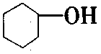 芳香族化合物 B． 羧酸
C．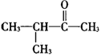 醛 D．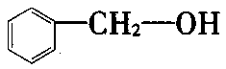 酚
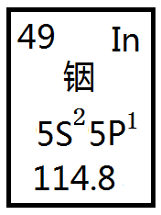
3. 铟产业被称为“信息时代的朝阳产业”。元素周期表中铟的数据见下图，下列说法完全正确的是
A．铟元素的质量数是114.8
B．铟元素的相对原子质量是114
C．铟元素是一种主族元素
D．铟原子最外层有3个能量相同的电子
4.浓硫酸有许多重要的性质，在与含有水分的蔗糖作用过程中不能显示的性质是
A．酸性 B．脱水性 C．强氧化性 D．吸水性
5. 久置空气中会发生颜色变化，但颜色变化不是由于跟氧气反应引起的是
A．过氧化钠固体 B． 苯酚晶体
- 硫酸亚铁晶体 D．亚硫酸钠固体
二、选择题（本题共36分，每小题3分，每题只有一个正确选项）
6. X、Y为短周期元素，X位于ⅠA族，X与Y可形成化合物X₂Y，下列说法正确的是
A．X的原子半径一定大于Y的原子半径
B．X与Y的简单离子不可能具有相同的电子层结构
C．两元素形成的化合物中，原子个数比不可能为1∶1
D．X₂Y可能是离子化合物，也可能是共价化合物
7. 卤素单质及化合物在许多性质上都存在着递变规律。下列有关说法正确的是
A．卤化银的颜色按AgCl、AgBr、AgI 的顺序依次加深
B．卤化氢的键长按H—F、H—C1、H—Br、H—I的顺序依次减小
C．卤化氢的还原性按HF、HCl、HBr、HI的顺序依次减弱
D．卤素单质与氢气化合按F₂、Cl₂、Br₂、I₂的顺序由难变易
8.把少量CO₂分别通入到浓度均为0.1mol/L的①Ba(NO₃)₂溶液；②Ba(OH)₂溶液；③溶有氨的BaCl₂溶液中；④Na₂CO₃溶液，预计可能观察到白色沉淀的溶液是
A.①、②和④ B.只有② C.②和③ D.②和④
9. 下列溶液配制实验的描述完全正确的是
A．在容量瓶中先加入一定体积的水，再加入浓硫酸配制准确浓度的稀硫酸
B．用浓盐酸配制1:1(体积比)的稀盐酸(约6 mol.L⁻¹)通常需要用容量瓶等仪器
C．配制NH₄Fe(SO₄)₂标准溶液时，加入一定量H₂SO₄以防水解
D．用PH=1的盐酸配制100mL, PH=2的盐酸所需全部玻璃仪器有100mL容量瓶、烧杯、玻璃棒、胶头滴管
10. 1，6-己二胺（H₂N－(CH₂)₆－NH₂）毒性较大，可引起神经系统、血管张力和造血功能的改变。下列化合物中能与它发生化学反应的是
A． B． C． D．
11.设N_{A}为阿佛加德罗常数的数值，下列说法正确的是
A．常温常压下，8gO₂含有4N_{A}个电子
B．1L1mol·L^{－1}的NaClO 溶液中含有ClO－的数目为N_{A}
C．标准状况下，22.4L盐酸含有N_{A}个HCl分子
D．1molNa被完全氧化生成Na₂O₂，失去2N_{A}个电子
12.室温下，对于0.10 mol·L⁻¹的氨水，下列判断正确的是
A．与AlCl₃溶液反应发生的离子方程式为 Al³⁺+3OH—→Al(OH)₃↓
B．加水稀释后，溶液中c(NH₄⁺)·c(OH—)变大
C．用HNO₃溶液完全中和后，溶液不显中性
D．其溶液的pH=13
13.常温下，下列各组离子在指定溶液中一定能大量共存的是
A. 与铝反应产生大量氢气的溶液：Na＋、K＋、CO₃^{2－}、NO₃－
B.甲基橙呈黄色的溶液： I⁻ 、 Ba^{2＋}、AlO₂－、Cl－
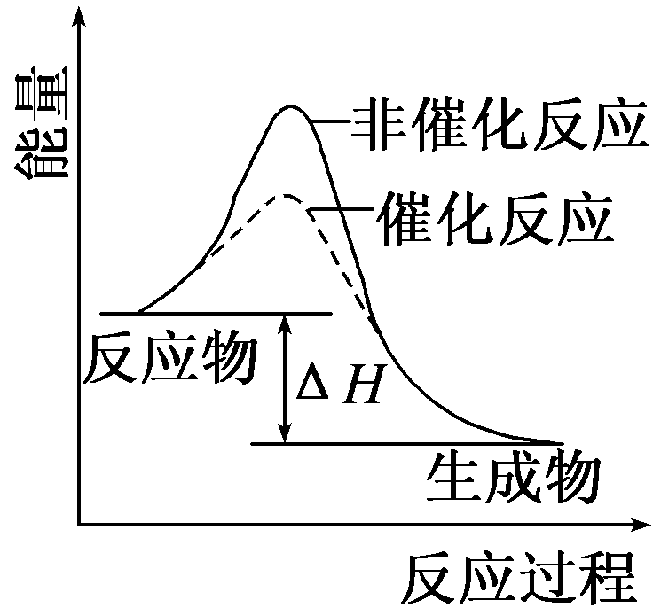
C. c(H＋)=1.0×10^{－13}mol/L溶液中 C₆H₅O－、K＋、SO₄^{2－}、Br－
D. 1.0 mol·L^{－1}的KNO₃溶液：H＋、Fe^{2＋}、Cl－、SO₄^{2－}
14. 以下关于右图说法正确的是
A．右图表明催化剂可以改变反应的热效应
B．右图表示某反应能量的变化与生成物状态无关
C．右图表示某吸热反应分别在有、无催化剂的情况下反应过程中的能量变化
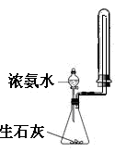
D．右图表明化学反应不仅遵循质量守恒定律，也遵循能量守恒
15. 下列实验操作或实验结论正确的是
A．实验室用右图所示装置制取少量氨气
B．实验室制硝基苯时，将硝酸与苯混合后再滴加浓硫酸
C．实验室制溴苯时，将苯与液溴混合后加到有铁丝的反应容器中
D．醋酸钠结晶水合物与碱石灰共热制取甲烷
16.下列关于化学键的叙述正确的是
A.非金属元素组成的化合物中只含共价键
B.C、N、O、H四种元素形成的化合物一定既有离子键，又有共价键。
C.不同元素的原子构成的分子只含极性共价键
D.CH₄中所有的价电子都参与形成共价键
17. ①②③④ 四种金属片两两相连浸入稀硫酸中都可组成原电池 ，①②相连时，外电路电流从②流向① ；①③相连时，③为正极，②④相连时，②有气泡逸出 ；③ ④ 相连时，③ 的质量减少 ，据此判断这四种金属活动性由大到小的顺序是
A ①③②④ B ①③④② C ③ ④ ②① D ③ ① ②④
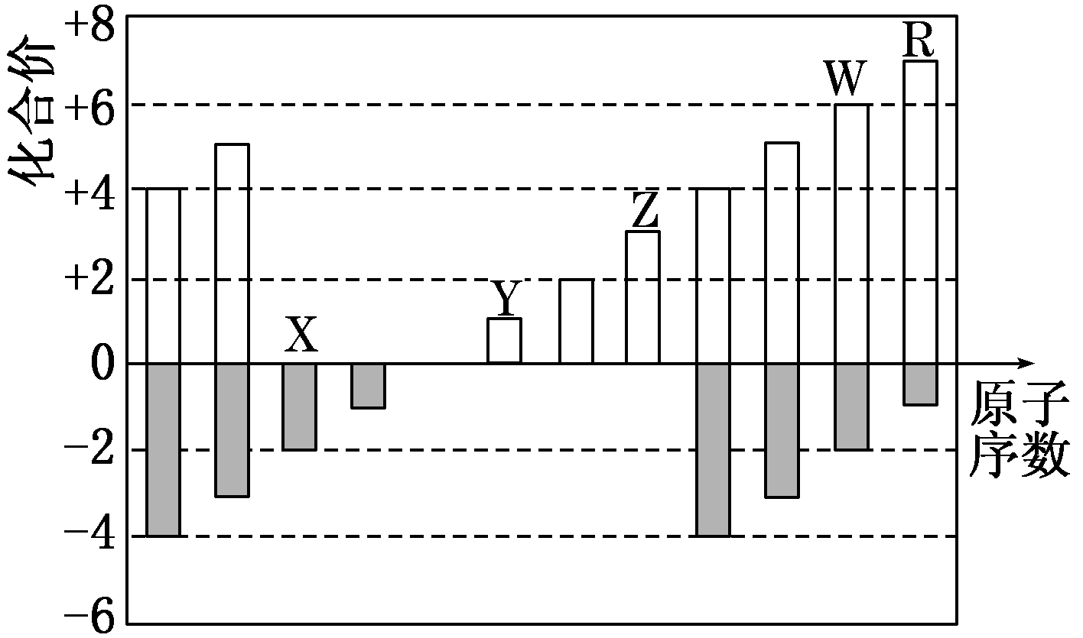
三、选择题（本题共20分，每小题4分，每小题有一个或两个正确选项。只有一个正确选项的，多选不给分；有两个正确选项的，选对一个给2分，选错一个，该小题不给分）
18.下图是部分短周期元素化合价与原子序数的关系图，下列说法正确的是
A．原子半径：Z＞Y＞X
B．气态氢化物的稳定性：R＞W
C．WX₃和水反应形成的化合物是离子化合物
D．Y和Z两者最高价氧化物对应的水化物能相互反应
19.室温下向10 mL pH＝3的醋酸溶液中加水稀释后，下列说法正确的是
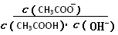
A．溶液中导电粒子的数目减少
B．溶液中 不变

C．醋酸的电离程度增大，c(H＋)亦增大
D．再加入10 mL pH＝11的NaOH溶液，混合液pH ＜7
20. 含有a mol FeBr₂的溶液中，通入x mol Cl₂。下列各项为通Cl₂过程中，溶液内发生反应的离子方程式，其中不正确的是
A.x＝0.3a，2Fe²⁺+Cl₂ →2Fe³⁺+2Cl⁻
B.x＝0.7a，2Br⁻+Cl₂ →Br₂+2Cl⁻
C.x=1.2a，2Fe²⁺+2Br⁻+2Cl₂ →Br₂+2Fe³⁺+4Cl⁻
D.x=1.5a，2Fe²⁺+4Br⁻+3Cl₂ →2Br₂+2Fe³⁺+6Cl⁻
21.温度为T时，向2.0 L恒容密闭容器中充入1.0 mol PCl₅，反应PCl₅(g) →PCl₃(g)＋Cl₂(g)经一段时间后达到平衡。反应过程中测定的部分数据见下表：
t/s | 0 | 50 | 150 | 250 | 350
n(PCl₃)/mol | 0 | 0.16 | 0.19 | 0.20 | 0.20
下列说法正确的是
A．反应在前50 s内的平均速率v(PCl₃)＝0.0032 mol/(L·s)
B．保持其他条件不变，升高温度，平衡时c(PCl₃)＝0.11 mol·L^{－1}，该反应为放热反应
C．相同温度下，起始时向容器中充入1.0 mol PCl₅、0.20 mol PCl₃和0.20 mol Cl₂，达到平衡前v(正)＞v(逆)
D．相同温度下，起始时向容器中充入 2.0 mol PCl₃、2.0 mol Cl₂，达到平衡时，PCl₃的转化率小于80%
22. 物质的量为0.10 mol的镁条在足量的、且只含有CO₂和O₂混合气体的容器中充分燃烧（产物不含碳酸镁），反应后容器内固体物质的质量可能为
A． 3.2g B． 4.2g C． 4.4g D． 4.8g

第II卷（共84分）
四、（本题共12分）
回答以下关于第三周期元素及其化合物的问题。
23．下列能用于判断氧和氟非金属性强弱的是 （选填编号）。
A．气态氢化物的稳定性 B．最高价氧化物对应水化物的酸性
C．单质与氢气反应的难易 D．单质与同浓度酸发生反应的快慢
24. Be和Al具有相似的化学性质，写出BeCl₂水解反应的化学方程式
25.常温下，不能与铝单质发生反应的是_________（填序号）
A.CuSO₄溶液 B.Fe₂O₃ C.浓硫酸 D.NaOH E.Na₂CO₃固体
26.相同压强下，部分元素氟化物的熔点见下表：
氟化物 | NaF | MgF₂ | SiF₄
熔点/℃ | 1266 | 1534 | 183

试解释上表中氟化物熔点差异的原因：
。
SiF₄分子的空间构型为 ，SiF₄中Si—F键间的键角 。(选填“相等”、“不相等”或“无法判断”)
27.Cl₂合成有机物时会产生副产物HC1。4HCl+O₂ 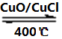 2Cl₂+2H₂O，可实现氯的循环利用。
该反应平衡常数的表达式K= ；若反应容器的容积为2L，8min后达到平衡，测得容器内物质由2.5mol减少至2.25mol，则HCl的平均反应速率为 mol/L∙ min。
五、（本题共12分）
氮元素十分重要，其单质及其化合物在科研、生产领域有着十分广泛的用途。
28. 氮元素核外电子排布式为： ，原子核外共有 种不同能级的电子，氮原子核外电子云有 种不同的伸展方向，有 种不同运动状态的电子。
29. 最新“人工固氮”的研究报道：常温常压、光照条件下，N₂在催化剂表面与水发生反应：
2N₂ (g)+6H₂O (l)4NH₃ (g)+3O₂ (g) - Q ，如果反应的平衡常数K值变大，该反应 （选填编号）。
A．一定向正反应方向移动 B．在平衡移动时正反应速率先增大后减小
C．一定向逆反应方向移动 D．在平衡移动时逆反应速率先减小后增大
30.如果上述反应在体积不变的密闭容器中进行，当反应达到平衡后，下列判断错误的是
A．容器中气体的平均分子量不随时间而变化 B．通入大量稀有气体能提高反应的速率
C．容器中气体的密度不随时间而变化 D．（N₂）/ （O₂）=2:3
31. 高氯酸铵作为火箭燃料的重要氧载体。高氯酸铵在高压、450℃的条件下迅速分解，反应的化学方程式4NH₄ClO₄ 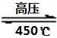6H₂O↑+ 2N₂↑+ 4HCl↑+ 5O₂↑，其中氧化产物与还原产物的物质的量之比是 ，每分解1mol高氯酸铵，转移的电子数目是 。

六、(本题共12分)
工业生产纯碱的工艺流程示意图如下：
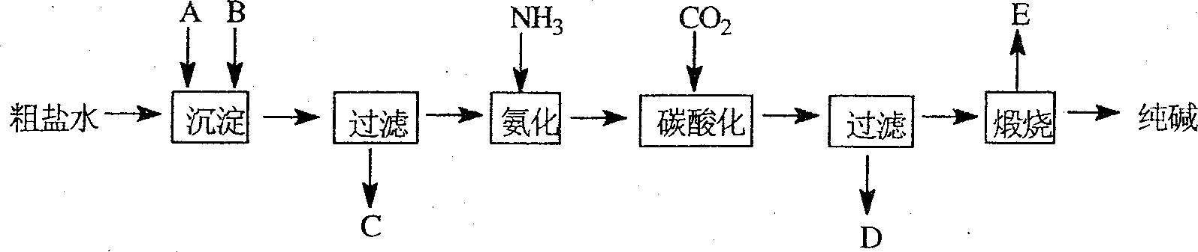
完成下列填空：
32. 粗盐水加入沉淀剂A、B除杂质(沉淀剂A来源于石灰窑厂)，写出A、B的化学式。
A 、B 。
33.碳酸化后发生反应的化学方程式是 。
34.向母液 （选填图中字母）中通氨气，加入细小食盐颗粒，冷却析出副产品，通氨气的作用有
A. 增大NH₄＋的浓度，使NH₄Cl更多地析出
B 使NaHCO₃更多地析出
C.使NaHCO₃转化为Na₂CO₃，提高析出的NH₄Cl纯度
35.不用其它试剂，检查副产品NH₄Cl是否纯净的方法及操作是
.
36. Xg纯碱产品(含有碳酸氢钠)充分加热分解后，质量减少了Yg，则纯碱样品中碳酸氢钠的质量分数可表示为 。
37.有人以硫酸钠和焦炭、石灰石在高温下进行煅烧，再浸取，结晶而制得纯碱。反应的化学方程式为_________ __ （已知产物之一为CaS）；
七、 (本题共12分)
某铜矿石中铜元素含量较低，且含有铁、镁、钙等杂质离子。某小组在实验室中用浸出-萃取法制备硫酸铜：
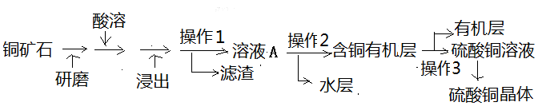
38. 操作1的名称为 。操作2用到的玻璃仪器有烧杯和
39. “浸出”步骤中，为提高铜的浸出率，可采取的措施有
40.比较操作2之前与操作3之后的溶液，说明两步骤主要目的是
。
41. 取少量所得溶液A，滴加 （填物质名称）溶液后呈红色，说明溶液中存在Fe³⁺，检验溶液中还存在Fe²⁺的方法是 （注明试剂、现象）（不考虑除注明外的其它杂质干扰）
42. 用滴定法测定CuSO₄·5H₂O的含量。取a g试样配成100 mL溶液，取20.00mL用c mol /L 滴定剂(H₂Y^{2–}，滴定剂不与杂质反应)滴定至终点，消耗滴定剂bmL.
滴定反应：Cu²⁺ + H₂Y^{2–}  CuY^{2–}+ 2H⁺。则CuSO₄·5H₂O质量分数的表达式是 。
43．下列操作会导致CuSO₄·5H₂O含量的测定结果偏高的是_____________。
A．滴定临近终点时，用洗瓶中的蒸馏水洗下滴定管尖嘴口的半滴标准液至锥形瓶中
B．滴定管用蒸馏水洗涤后，直接注入待测液，取20.00mL进行滴定
C．滴定前，滴定管尖端有气泡，滴定后气泡消失
八(本题共11分)
化合物A（C₁₁H₈O₄）在氢氧化钠溶液中加热反应后再酸化可得到化合物B和C。回答下列问题：
44.B的分子式为C₂H₄O₂，分子中只有一个官能团。则B的结构简式是________，B与乙醇在浓硫酸催化下加热反应生成D，该反应的化学方程式是________________________，该反应的类型是________；
45.写出两种能发生银镜反应的B的同分异构体的结构简式________________________。[来源:学§科§网Z§X§X§K]
46.C是芳香化合物，相对分子质量180，其碳的质量分数为60.0％，氢的质量分数为4.4％，其余为氧，则C的分子式是________。
47. 已知C的芳环上有三个取代基。其中一个取代基无支链，且有能使溴的四氯化碳溶液褪色的官能团及能与碳酸氢钠溶液反应放出气体的官能团，则该取代基上的官能团名称是 。另外两个取代基相同，分别位于该取代基的邻位和对位，则C的结构简式是 。
48.A的结构简式是 。

九.(本题共11分)
有机物F是一种新型涂料固化剂，可由下列路线合成（部分反应条件略去）：[来源:学科网]
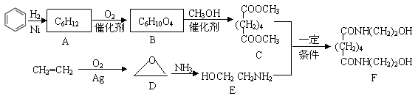
49. B的结构简式是 ；E中含有的官能团名称是 。
50. 乙烯在实验室可由 （填有机物名称）通过 （填反应堆类型）制备。
51. 由C和E合成F的化学方程式是 。
52. 同时满足下列条件的苯的同分异构体的结构简式是 。
①含有3个双键②分子中只含1种化学环境氢原子③不存在甲基
53. 下列说法正确的是 。
① B属于石油裂解气的主要成分之一 ② D与乙醛的分子式相同
③E是某种蛋白质水解的最终产物 ④ F可以发生酯化反应
十（本题共14分）
有同学研究从矿石开始到产出钢铁的工艺流程。
54. 将6.62g铁矿石样品投入足量的盐酸中完全溶解后过滤，滤渣中不含铁元素。在滤液中加过量的NaOH溶液，充分反应，过滤、洗涤、灼烧得4.80g Fe₂O₃。求该铁矿石含铁的质量分数。
55. 现以该铁矿石为原料炼铁，若生产过程中铁元素损失4％，计算每生产1.00吨生铁（含铁96％），至少需要这种铁矿石多少吨?（保留两位小数）
56. 取某钢样粉末28.12g（假设只含Fe和C），在氧气流中充分反应，得到CO₂气体224mL（标准状况）。计算此钢样粉末中铁和碳的物质的量之比。
57. 再取三份不同质量的上述钢样粉末，分别加到100mL相同浓度的H₂SO₄溶液中，充分反应后，测得的实验数据如下表所示：

实验序号 | Ⅰ | Ⅱ | Ⅲ
加入钢样粉末的质量/g | 2.812 | 5.624 | 8.436
生成气体的体积/L（标准状况） | 1.120 | 2.240 | 2.800

一（10分）[来源:学科网] | 题号 | 1 | 2 | 3 | 4[来源:Z。xx。k.Com] | 5[来源:学§科§网Z§X§X§K]
一（10分）[来源:学科网] | 答案 | D | B | C | A | A
二  （36分） | 题号 | 6 | 7 | 8 | 9 | 10 | 11
二  （36分） | 答案 | D | A | C | C | D | A
二  （36分） | 题号 | 12 | 13 | 14 | 15 | 16 | 17
二  （36分） | 答案 | C | C | D | C | D | B
三(20分) | 题号 | 18 | 19 | 20 | 21 | 22
三(20分) | 答案 | BD | BD | BC | C | BC

计算硫酸溶液的物质的量浓度
58.若在实验Ⅱ中继续加入mg钢样粉末，计算反应结束后剩余的固体质量为多少?（用含m的代数式表示）

2013学年第一学期高三化学期末质量检测试卷
答案与评分标准
第I卷 (共66分)

第Ⅱ卷（共84分）
四、(本题共12分)
23．（2分 ）AC 24. （2分 ） BeCl₂+2H₂O Be(OH)₂+2HCl 25. （2分 ）B、E
26．（共4分 ）NaF与 MgF₂为离子晶体，SiF₄为分子晶体，故SiF₄的熔点低；Mg²⁺的半径比Na⁺的半径小，Mg²⁺带2个单位正电荷数比Na⁺多，故MgF₂的熔点比NaF高。（2分 ）
正四面体 （1分），相等（1分）
27. （共2分 ） $K=\frac{[{\text{Cl}}_{2}]^{2}[H_{2}O]^{2}}{[\text{HCl}]^{4}[O_{2}] }$(1分) 0.0625mol/L∙ min （1分）
五、（本题共12分）
28. （共4分 ）1s²2s²2P³ , 3, 4, 7 29. （2分 ） AB
30. （2分 ） B 31. （共4分 ） 7∶4 8N_{A} 或 4.816×10²⁴ 个
六、（每小题2分，本题共12分）
32. Ca(OH)₂或CaO；Na₂CO₃
33. NH₃＋CO₂＋H₂O＋NaCl→NH₄Cl＋NaHCO₃↓
34. D,AC
35.加热法；取少量氯化铵产品于试管底部，加热，若试管底部无残留物，表明氯化铵产品纯净
36.ω（NaHCO₃）=84Y/ 31X 37. Na₂SO₄+ 2C+CaCO₃ CaS+Na₂CO₃+2CO₂↑
七、(每小题2分，本题共12分)
38．过滤；分液漏斗
39.升高温度、搅拌、过滤后再向滤渣中加入硫酸（多次浸取）
40.除去杂质、富集铜元素
41. 硫氰化钾 另取少量溶液，滴加几滴高锰酸钾的酸性溶液，紫色褪去，说明溶液中存在Fe²⁺（其他合理的答案也给分）
42. 5bc/4a 43．C
八、(本题共11分)
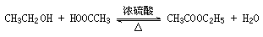
44. （3分 ）CH₃COOH，
酯化(取代)反应，

45. （2分 ）HOCH₂CHO、HCOOCH₃ 46. （2分 ） C₉H₈O₄ 47. （2分 ）碳碳双键和羧基
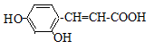
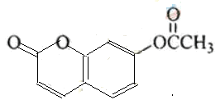
48. （2分 ）

九、（本题11分）
49. （3分 ）HOOC(CH₂)₄COOH 羟基和氨基
50. （2分）乙醇 消除反应

51. CH₃OOC(CH2)₄COOCH₃+2HOCH₂CH₂NH₂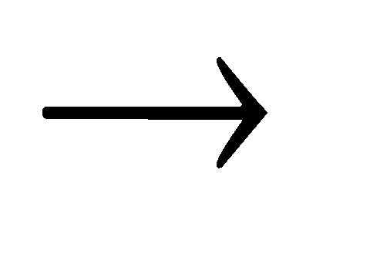HOCH₂CH₂NHOC(CH₂)₄CONHCH₂CH₂OH+2CH₃OH（2分） 52. （2分 ） 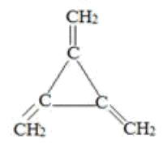 53. （2分 ） ②④
十、（本题共1４分）
54. （2分 ）0.51 55．（３分 ）1.97t
6.62g铁矿石中铁的质量为m(Fe)＝4.80g×112÷160＝3.36（g）
生产1.00t生铁需铁矿石的质量为：m(铁矿石)＝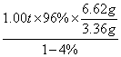≈1.97(吨)
56. （３分 ）①n(C)＝0.224L÷22.4L·mol^{－1}＝0.010mol
m(C)＝0.010mol×l2g·mol^{－1}＝0.12g
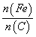＝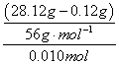＝50︰1
57. （３分 ）根据实验Ⅲ可得：
Fe＋H₂SO₄＝FeSO₄＋H₂↑
1 mol 22.4L
n(H₂SO₄) 2.800L
n(H₂SO₄)＝0.125mol
c(H₂SO₄)＝0.125mol÷0.1L＝1.25mol·L^{－1}
58. （３分 ）当钢样粉末中的铁未全部溶解时（m＞1.406g），
剩余的固体质量为：(5.624g＋mg)－0.125mol×56g·mol^{－1}＝(m－1.376)g
当钢样粉末中的铁全部溶解时（m≤1.406g），
剩余的固体质量为：(5.624＋m)g×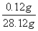
答：当铁未完全溶解时，剩余固体的质量为（m－1.376）g；当铁完全溶解时，剩余固体的质量为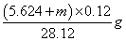，或